**ПРАКТИЧНА РОБОТА З ТЕМИ «ТАБЛИЧНИЙ ПРОЦЕСОР EXCEL»**

1. Створити таблицю нарахування заробітної плати.

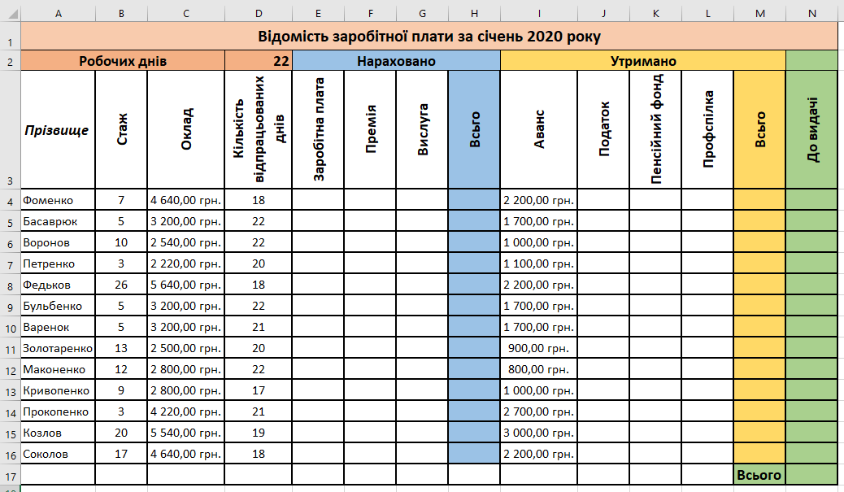

1. Виконати обчислення:
   * Заробітна плата дорівнює *Оклад/Робочі дні*кількість відпрацьованих днів.*
   * Премію обчислювати із розрахунку **40%** від заробленого.
   * Вислугу обчислювати за умовою: стаж менше 5 років - 10% від заробленого, від 5 до 10 років – 15% від заробленого в іншому випадку - 22%.
   * Податок обчислюється так: сума всього нарахованого (стовпчик Н) не більше 4000 грн. - 0%, більше 4000 грн. - 13% із суми всього нарахованого .
   * У пенсійний фонд утримається 2 % від всього нарахованого.
   * На профспілкові внески утримується 1% від всього нарахованого .
   * Обчислити скільки всього утримано.
   * Сума до видачі обчислюється як різниця всього нарахованого та всього утриманого.
2. Відформовувати таблицю за своїм бажанням.
3. Побудувати діаграму, яка показує співвідношення відпрацьованих днів всіх робітників.
4. Розташувати прізвища в алфавітному порядку.
5. На **Лист2** вивести всіх працівників стаж роботи яких лежить в межах від **5** до **15** років.
6. Зберегти файл під назвою **ПР.**